COMPARATIVA DE FOTOGRAFÍAS DE RADAR
Comparamos la fotografía aportada al sumario del 11-M (Foto A), con otra que tomaremos como indubitada (Foto B), al haber sido efectuada desde un radar de la A.T.G.C., en el mismo año de la foto del sumario, que se corresponde a lugar, fecha, hora y velocidad reales. Esta foto, en mi poder desde que se le remitiera al infractor, no ha sido alterada, salvo en la ocultación de la placa de matrícula, para preservar la identidad del infractor.
La comparativa se limita a la banda superior, donde figuran los datos del radar.
Veamos las fotos:
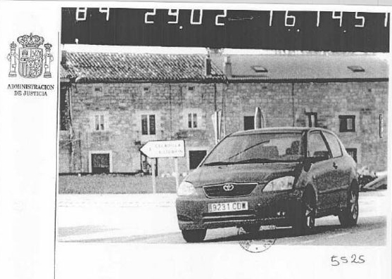Foto A
En ella apreciamos:
- Que faltan los digitos correspondientes al año. Este dato no puede faltar en la foto del radar, pues produciría indefensión al supuesto infractor. Su omisión la hce sospechosa pues `puede ser de cualquier año.
- Falta el dato de la ubicación del radar. Tampoco puede faltar, pues produce igualmente indefensión. Los datos correspondientes al punto kilométrico del boletín de denuncia deben estar reflejados igualmente en la foto.
- Falta el dato del número, modelo y tipo de radar, para poder identificar éste con el del boletín, y solicitar en fase probatoria administrativa, en su caso, la verificación de que su funcionamiento es correcto.
- Aparecen en la banda negra unos puntos y trazos blancos. AMPLIANDO LA IMAGEN, se ve que hay zonas en las que la pixelización (los cuadraditos negros y grises más o menos oscuros), está clara. Sin embargo, en el resto, aparece un “brochazo” de tinta negra uniforme en toda regla. Excepto en el “arañazo” próximo al 2 de 02, y en torno a los puntos blancos existentes en distintas zonas de la banda informativa, en los que se ven nítidamente los píxeles originales..

CONCLUSIÓN: La foto está manipulada por un discípulo de “Pepe Gotera y Otilio”.

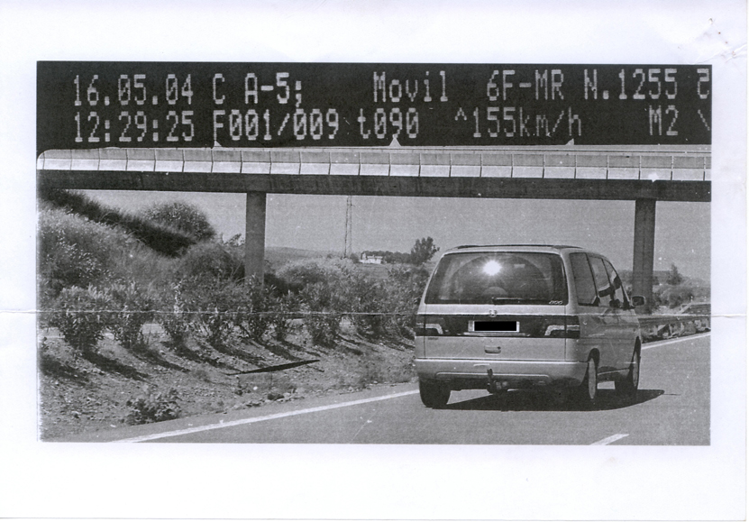

Foto B
A diferencia de la anterior, Foto A, la banda informativa superior contiene:
- La fecha completa, con el año: 16.05.04.
- La hora exacta: 12:29:25.
- la ubicación del radar: Carretera A-5
- El número de foto (¿1 de nueve?): F001/009.
- El tipo y número de modelo de radar: móvil 6F-MR N. 1255
- La velocidad: ^ 155 km/h.

Otras diferencias que se observan:

- El reflejo del Sol: Nítido en la fotografía A, inexistente en la fotografía B.
Por la nitidez y longitud de la sombra de las chimeneas, debería apreciarse la sombra, alargada, del vehículo sobre la calzada. Sin embargo, el reflejo en las puertas del lado izquierdo, inclina a pensar que la iluminación del vehículo es artificicial y casi en su vertical.
Ver el magnífico trabajo del Análisis del Toyota en F.D. Carpeta viajechino.
Su enlace: http://www.fondodocumental.com/11M/viajechino/Analisis.Toyota.pdf
- El reflejo del parabrisas:
Los limpiaparabrisas están abatidos. En la luna delantera se aprecia claramente lo que ya está identificado, al parecer con el reflejo especular de una farola. DEBERÍA ESTAR SITUADA A LA DERECHA DEL VEHÍCULO; sin embargo, proyectando la sombra de la farola no nos encontramos con el poste en la fotografía. Y es raro que a esa altura haya farola, pues se trata de un cruce o bifurcación.
- La sombra del propio vehículo.
Vista la sombra proyectada a esa hora del día por las chimeneas, también debería aparecer, en la misma dirección, esto es, de izquierda a derecha en la foto, la sombra del vehículo en la calzada.
Conclusión: Se ratifica, salvo mejor parecer, la de la página anterior: Pepe Gotera y Otilio lo sabían hacer mejor.

